https://youtu.be/HbhhSG13zlE PLANEJAMENTO DE AULA REMOTA DE MATEMÁTICA – UNIDADE 3 – AULA 7
Escola/SME | Programa de Aulas Remotas VEM APRENDER |  | Ano: 1° ano | Data: 12 /04/2021
Professor (a): | Luzia de Fátima Medeiros de Carvalho | Coordenação de Área: | Agnes e Annaly

Habilidade | Contar de maneira exata ou aproximada, utilizando diferentes estratégias, e apresentar o resultado por registros verbais ou simbólicos
Objetivo (s) de aprendizagem | Ler, escrever, comparar e ordenar números naturais.
Atividade avaliativa | A ser personalizada pela professora da turma, na escola. Segue sugestão no final

Objetos de conhecimento | Leitura e escrita numérica (das unidades) (NÚMEROS) | Tempo aula TV: 25’

Desenvolvimento da aula – Estratégias de Ensino |  | Organização
Ações do professor | Possíveis ações esperadas dos alunos | Do Tempo | Dos Recursos
INTRODUÇÃO  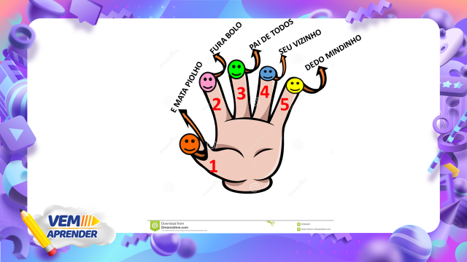A partir da parlenda dos dedinhos explorar as quantidades e a ordem numérica  (Relembrando a contagem com a parlenda) | Ao ouvir a parlenda perceber que se refere a quantidade de dedos de uma mão e cada qual recebe um apelido conforme a parlenda. Os dedos nos ajudam na contagem.  Observar a ordem da parlenda acompanhando a ordem certa de cada dedo.  Observar que os números que aparecem são 5 e que a quantidade representada é 1,2,3,4,5 dedos. | 2 min | Slide
DESENVOLVIMENTO DA AULA  Aproveitar o cinco da parlenda para começar a leitura de quantidades e símbolo numérico.  (Slides com quantidades e o número que representa para leitura)  ATIVIDADE 1  mostrar o cartaz com as diferentes representações do número  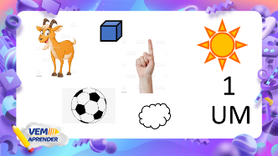  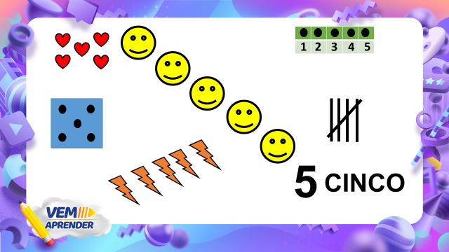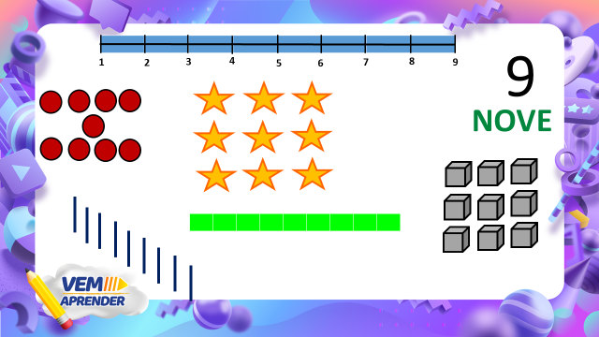  (Na sala de aula dá para contar e representar com diferentes materiais como tampinhas, palitos, algarismos, palavras(letras), material dourado, bolinhas, barrinhas de cuisenaire, dados....)  ATIVIDADE 2  Dispor na bancada fichas com diferentes quantidades para serem contadas e associadas uma a uma com a quantidade de tampinhas ou peças coloridas . Identificar o símbolo numérico que representa cada conjunto de animais , fazer o contorno para que observem o traçado de cada número e o registro do seu nome.  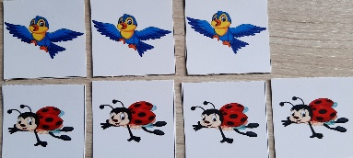  Na bancada: 1º mostrar a tarjeta com a quantidade de animais, 2º pegar as tampinhas e sobrepor em cada animal para contá-los, fazendo a relação um para um,3º colocar as tampinhas ao lado da tarjeta correspondendo a cada animal, enfatizando que a quantidade total são todas as reunidas,4º contar novamente as tampinhas para registrar e escrever o traçado do algarismo ao lado e ampliar para a palavra escrita do número. Em seguida fazer com todas as quantidades de 1 a 9, organizando a sequência numérica.  De acordo com as imagens:  A) Qual tem em maior quantidade?  B) Qual tem em menor quantidade?  DESAFIO: Após perceber a maior e a menor quantidade de animais, organizar os demais conjuntos na sequência do menor para o maior  Formando uma cortininha de números. Fazer a leitura na ordem crescente na cortininha utilizando os algarismos de 1 a 9 dispostos na sequência.  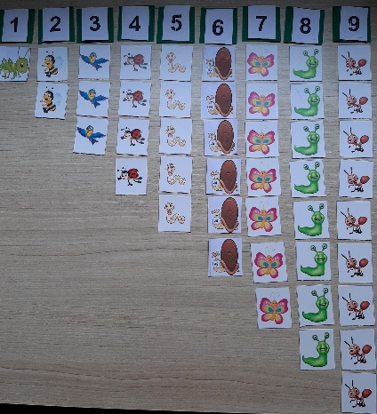 | Acompanhar a contagem percebendo as diferentes maneiras de se representar a mesma quantidade.  Observar e contar junto com a professora alguns números representados de diferentes maneiras.  Perceber diferentes formas de representar o mesmo número.  Perceber a relação de um para um durante a contagem  Contar cada conjunto de animais percebendo a quantidade formada. Realizar a contagem utilizando a tampinha sobre cada animal reconhecendo a quantidade e relacionando-a com seu símbolo numérico  Observar que cada símbolo numérico tem seu traçado próprio e que para efetuar o contorno certo precisa começar de uma determinada posição e seguir até completar todo o traçado.  A) A maior quantidade é de formiga porque tem 9 .  B) A menor quantidade é o gato porque só tem1 .  Acompanhar a contagem e observar a ordem correta dos números.  Perceber a ordenação numérica do menor para o maior dentro da sequência numérica | 6 min  8 min  6 min | Slides  Imagens  Tampinhas  Números  Fichas com  quantidades e algarismos
ATIVIDADE DE SISTEMATIZAÇÃO/VALIDAÇÃO DAS APRENDIZAGENS –  Aprendemos hoje...  Contagem utilizando diferentes estratégias.  Ler e comparar quantidades.  Ordenar números. |  | 3 min | Slide
TAREFA/ATIVIDADES DE CASA:
CONCLUSÃO DA AULA:
Com todas as atividades que fizemos hoje durante nossa aula conseguimos atingir o objetivo desta aula:
Ler, escrever, comparar e ordenar números naturais.
Conto com você em todas as aulas sempre disposto e animado.

Propostas | Sugestões para o professor na escola
Atividade Avaliativa | https://atividadesparaeducadores.blogspot.com/2017/05/1-ano-atividades-matematicas-numeros-vizinhos-sequencias-figuras-geometricas.html?spref=pi  Neste Blog tem atividades para contar, comparar e pintar quantidades. Usar como atividade apenas a primeira do conjunto de animais.  Atividade de ligar quantidades podem ajudar a verificar se houve compreensão.
Para aprofundamentos sobre a temática da aula | Tem vários livros de literatura que podem ser utilizados nas aulas para ajudar na contagem, como “Biloca, a minhoca” de Veronica Podesta, proporcionando a interdisciplinaridade, pois envolve leitura, pode ajudar na alfabetização com as palavras e artes com a interpretação artística da história, formação humana trabalhando a empatia e muitas relações com a natureza e o solo.  Podem estar trabalhando em paralelo com o traçado correto dos números de 1 à 9.  No livro didático, “Ápis” na página 33 e 34 tem atividades que contribuem para reforçar quantidades.  Sugestão: HORA DO JOGO: NÚMEROS E QUANTIDADES  Com o material que tem nas escolas sobre número e quantidades, combinar algumas quantidades.

REFERÊNCIA BIBLIOGRÁFICA | https://www.smartkids.com.br/atividade/conte-e-calcule  https://www.istockphoto.com/br/foto/m%C3%A3o-com-o-dedo-levantado-contagens-1-gm876886544-244722981

